**Карпович Владыслав (Karpowicz Władysław)**

15 октября 1794 г – крещение сына Хомы (НИАБ 136-13-894, лист 23, №45/1794-р (ориг)), (РГИА 823-2-18, лист 251,№32/1794-р (коп)).

**НИАБ 136-13-894:** Лист 23. **Метрическая запись №45/1794-р (ориг).**

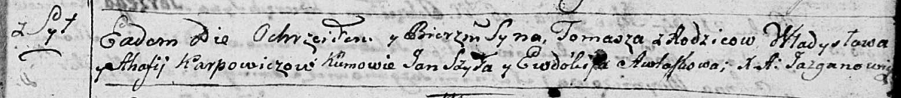

Дедиловичская Покровская церковь. 15 октября 1794 года. Метрическая запись о крещении.

Karpowicz Tomasz – сын родителей с деревни Шилы.

Karpowicz Władysław – отец.

Karpowiczowa Ahafija – мать.

Shyło Jan - кум.

Awłaskowa Ewdokija - кума.

Jazgunowicz Antoni – ксёндз.

**РГИА 823-2-18:** Лист 251. **Метрическая запись №32/1794-р (коп).**

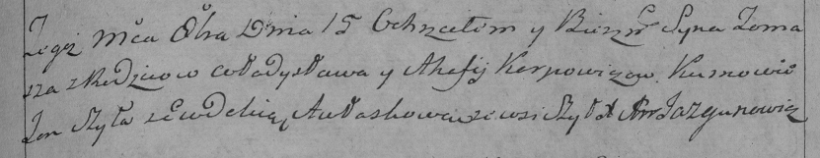

Дедиловичская Покровская церковь. 15 октября 1794 года. Метрическая запись о крещении.

Karpowicz Tomasz – сын родителей с деревни Шилы.

Karpowicz Władysław – отец.

Karpowiczowa Ahafija – мать.

Szyła Jan – кум.

Aułaskowa Ewdokia – кума.

Jazgunowicz Antoni – ксёндз.